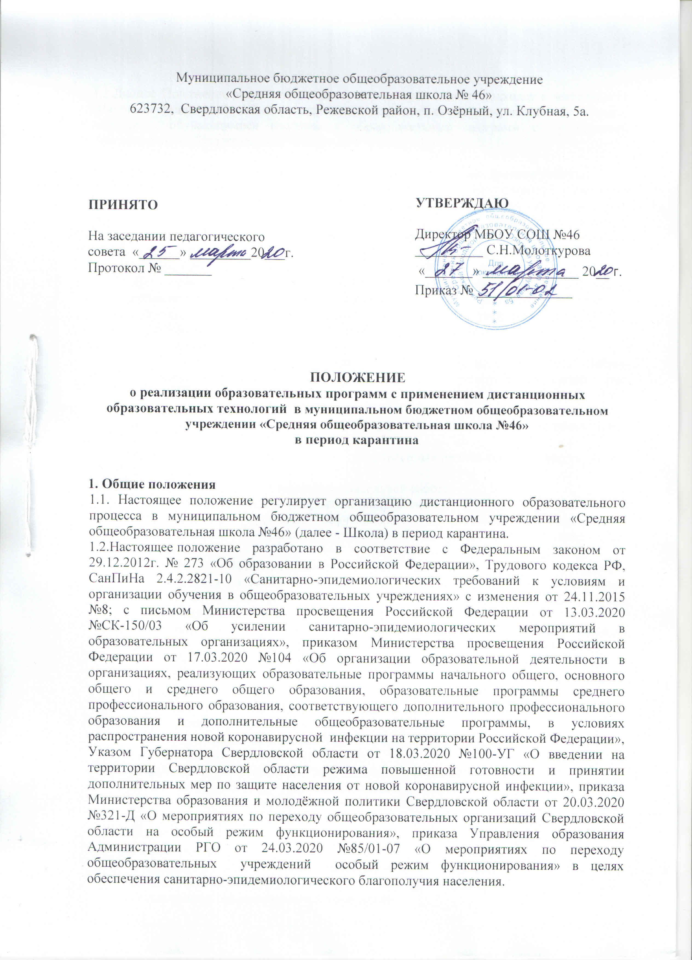

1.3.Данное Положение разработано в целях определения единых подходов к деятельности Школы по организации учебно-воспитательного процесса во время карантина, обеспечению усвоения обучающимися содержания образовательных программ во время дистанционного обучения.

2. Организация образовательного процесса во время карантина (режим работы)
2.1.Директор Школы на основании указаний вышестоящих органов управления образованием или на основании заявлений родителей (законных представителей) обучающихся образовательной организации издаёт приказ о переходе на дистанционное обучение всей школы или об индивидуальных переходах на дистанционное обучение отдельных обучающихся или отдельных классов и организации карантинного режима в школе (классе).
- Во время карантина деятельность Школы осуществляется в соответствии с утверждённым режимом работы, деятельность педагогических работников - в соответствии с установленной учебной нагрузкой, расписанием учебных занятий, иных работников - режимом рабочего времени, графиком сменности.
2.3.Директор Школы:
- осуществляет контроль за организацией ознакомления всех участников учебно- воспитательного процесса с документами, регламентирующими организацию работы Школы во время карантина;
- контролирует соблюдение работниками Школы карантинного режима;
- осуществляет контроль за реализацией мероприятий, направленных на обеспечение выполнения образовательных программ;
- принимает управленческие решения, направленные на повышение качества работы Школы во время карантина.
2.4.Заместитель директора по учебно-воспитательной работе:
- организует разработку мероприятий, направленных на обеспечение выполнения образовательных программ обучающимися, находящимися на дистанционном обучении; определяет совместно с педагогами систему организации учебной деятельности с обучающимися во время карантина: виды, количество работ, форму обучение (дистанционная, самостоятельная и др.), сроки получения заданий обучающимися и предоставления ими выполненных работ, сроки размещения информации на сайте школы, Дневник.ru;
- осуществляет информирование всех участников учебно-воспитательного процесса (педагогов, обучающихся, родителей (законных представителей) обучающихся, иных работников Школы об организации её работы во время карантина, в том числе через сайт школы, Дневник.ru;
- организует беседы, лектории для родителей (законных представителей), обучающихся о соблюдении карантинного режима с целью обеспечения сохранности жизни и здоровья обучающихся Школы;
- осуществляет контроль за корректировкой календарно-тематического планирования рабочей программы педагогами Школы;
- разрабатывает рекомендации для участников учебно-воспитательного процесса по организации работы во время карантина, организует использование педагогами дистанционных форм обучения, осуществляет методическое сопровождение и контроль за внедрением современных педагогических технологий, методик, направленных на увеличение резервных часов, с целью реализации в полном объёме образовательных программ;
- осуществляет контроль за индивидуальной работой с обучающимися, находящимися на дистанционном режиме обучения;
- организует учебно-воспитательную, методическую, организационно- педагогическую деятельность педагогического коллектива в соответствии с планом работы Школы в дистанционном режиме;
- анализирует деятельность по работе Школы во время карантина.
2.5.Педагоги, выполняющие функции классных руководителей:
- проводят разъяснительную работу с родителями (законными представителями), доводят информацию о карантинном режиме в классе и его сроках через запись в дневниках, электронную почту, используя любые другие доступные виды электронной связи с родителями обучающихся или личное сообщение по стационарному (мобильному) телефону;
- доводят информацию до обучающихся и их родителей (законных представителей) о том где и как можно получить задания, как осуществлять обратную связь с учителями предметниками на период карантинного режима с целью выполнения программного материала, в том числе в дистанционном режиме;
- информирует родителей (законных представителей) об итогах учебной деятельности их детей во время карантина, в том числе с применением дистанционных форм обучения и самостоятельной работы обучающихся.

3. Организация педагогической деятельности
3.1.Продолжительность рабочего времени педагогов во время дистанционного обучения определяется исходя из недельной учебной нагрузки в учебный период в соответствии с расписанием уроков.
3.2.Педагоги своевременно осуществляют корректировку календарно-тематического планирования рабочей программы с целью обеспечения освоения обучающимися образовательных программ в полном объёме при переходе на дистанционное обучение, ежедневно в соответствии с утверждённым расписанием уроков вносят домашние задания в электронный журнал до 11.00 (либо накануне), вносят оценки учащихся в электронный журнал, осуществляют обратную связь с учащимися в электронном виде, используя цифровые образовательные платформы, электронный журнал, электронную почту и т.п.
3.3. С целью прохождения образовательных программ в полном объёме обучающимися педагоги применяют разнообразные формы самостоятельной работы, дистанционные формы обучения. Информация о применяемых формах работы, видах самостоятельной работы доводится педагогами, классными руководителями до сведения обучающихся, их родителей (законных представителей).
3.4.Самостоятельная работа обучающихся во время дистанционного обучения может оцениваться педагогом в соответствии с разработанным в школе положением об оценивании через обратную связь в электронном виде, либо через проверочные работы по предмету после окончания карантина (дистанционного обучения).
3.5.Самостоятельная деятельность обучающихся во время карантина (дистанционного обучения) может быть оценена педагогами только в случае достижения положительных результатов.
3.6.По темам и заданиям, вызвавшим затруднения у обучающихся при самостоятельном изучении, учителем проводится корректировка после выхода с карантина, пробелы устраняются через индивидуальную работу с обучающимися.

4. Деятельность обучающихся во время карантина
4.1.Во время карантина (дистанционного обучения) обучающиеся не посещают школу. Получение заданий и другой важной информации осуществляется через электронный журнал, сайт школы, другие виды электронной связи по договорённости с учителем и классным руководителем.
4.2.Обучающиеся самостоятельно выполняют задания, изучают указанные учителями темы с целью прохождения материала, в том числе с применение дистанционных технологий, используя цифровые образовательные платформы, указанные учителем.
4.3.Обучающиеся предоставляют выполненные во время карантина задания в соответствии с требованиями педагогов в электронном виде в сроки установленные Школой (до 12 часов).
4.4.В случае, если семья находится в трудной жизненной ситуации и не может организовать для ребёнка дистанционное обучение с использованием компьютера (интернета) определяются индивидуальные задания для ребёнка с использованием учебников и других методических пособий заблаговременно (до перехода на дистанционное обучение), оцениваются знания таких учащихся после окончания карантинного режима.
4.5.Родители обучающихся (законные представители) имеют право:
- получать от классного руководителя информацию о карантинном режиме в классе (школе) и его сроках через запись в дневниках обучающихся или личное сообщение по мобильному телефону, социальные сети и др.;
- получать информацию о полученных заданиях и итогах учебной деятельности своих детей во время карантина (дистанционного обучения), в том числе через электронный дневник обучающегося.
4.6.Родители обучающихся (законные представители) обязаны:
- осуществлять контроль выполнения их ребёнком карантинного режима;
- осуществляют контроль выполнения домашних заданий во время карантина, в том числе с применением дистанционных технологий.

5. Ведение документации
5.1.Педагогами проводится корректировка календарно-тематического планирования (при необходимости) и делается отметка в соответствии с требованиями оформления календарно - тематического планирования, установленными общеобразовательным учреждением. В случае невозможности изучения учебных тем обучающимися самостоятельно, учитель-предметник может организовать прохождение материала (после отмены карантинных мероприятий) при помощи блочного подхода к преподаванию учебного материала, о чём делается специальная отметка в календарно-тематическом планировании.
5.2.Согласно расписанию уроков в электронном журнале заполняются темы занятия в соответствии с изменениями, внесенными в календарно-тематическое планирование, домашние задания и другие задания для обучающихся с указанием сроков их выполнения и формами оценивания.
5.3.Тема контрольной, практической, лабораторной работы и др., не требующей проведения непосредственно на учебных занятиях, записывается в классный журнал в соответствии с изменениями, внесенными в календарно-тематическое планирование.
5.4. Отметка обучающемуся за работу, выполненную во время карантина, выставляется в графу журнала, соответствующую теме учебного задания.
5.5.Отметка об отсутствии обучающегося на уроке не ставиться, кроме случаев болезни обучающегося (по сообщению от родителей) и если его состояние здоровья не позволяет выполнять учебные задания в указанные сроки (в журнал ставится - Б), по окончании карантина обучающийся и его родители (законные представители) должны подтвердить сроки болезни ребёнка справкой от врача.

